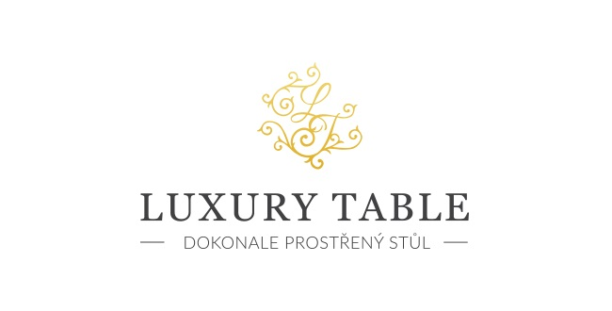

17. 7. 2023

TZ – Lněné ubrusy s motivem rozkvetlé třešně Garnier Thiebaut probouzejí uvolněnou letní atmosféru

Kolekce Ombres des Cerisiers Naturel je rustikální i moderní zároveň. Známý francouzský výrobce kvalitních textilií Garnier Thiebaut i tentokrát využívá tradicí prověřeného materiálu a okouzlujících vzorů.

V této kolekci jde o vysrážený len a jemné motiv kvetoucí třešně. Ubrus, běhoun a textilní ubrousek tvoří jedinečné doplňky, které doladí letní atmosféru v městském bytě i ve venkovské kuchyni. Krémový podklad ubrusu nechává vyniknout servírované lahůdky.

Nechte rozkvést třešeň i u vašeho jídelního stolu. Kolekci Ombres des Cerisiers Naturel od Garnier Thiebaut si můžete prohlédnout v prodejně Villeroy & Boch ve 3. patře obchodního domu Kotva na náměstí Republiky v Praze nebo v e-shopu na www.luxurytable.cz.
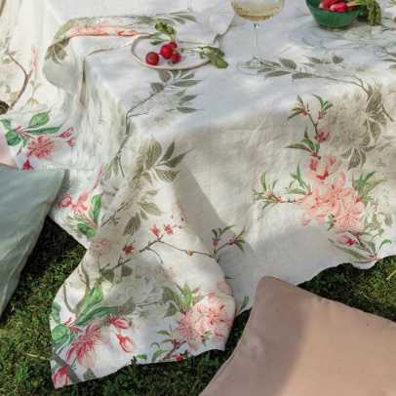
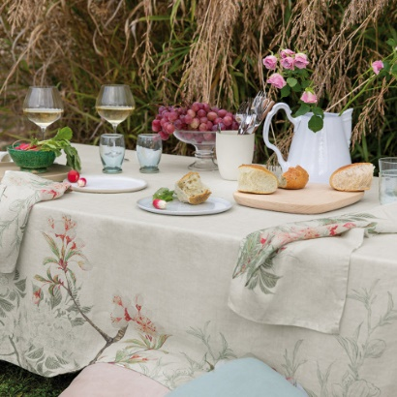
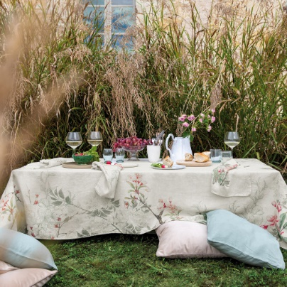

Kontakty: Mediální servis:

Prodejna Villeroy & Boch cammino…
Obchodní dům Kotva – 3. patro Dagmar Kutilová
Praha 1 - náměstí Republiky e-mail: kutilova@cammino.cz
www.luxurytable.cz tel.: +420 606 687 506
www.facebook.com/luxurytable.cz www.cammino.cz

